TW-FJD8防静电实训台
一、产品概述：
该防静电实训台是高度仿真工厂的装配生产线，满足学员电子制作、电子设计大赛、课程设计、毕业设计、创新实践活动等综合性、设计性、创新性的实训要求。可培养学生的实践能力和创新能力。适用于《电路基础》、《电工技术》、《模拟电子技术》、《数字电子技术》等相关课程实训需求。适合技术学校、职业培训学校、职教中心、鉴定站／所等电子类专业《电子工艺》相关课程的教学实训和鉴定考核。
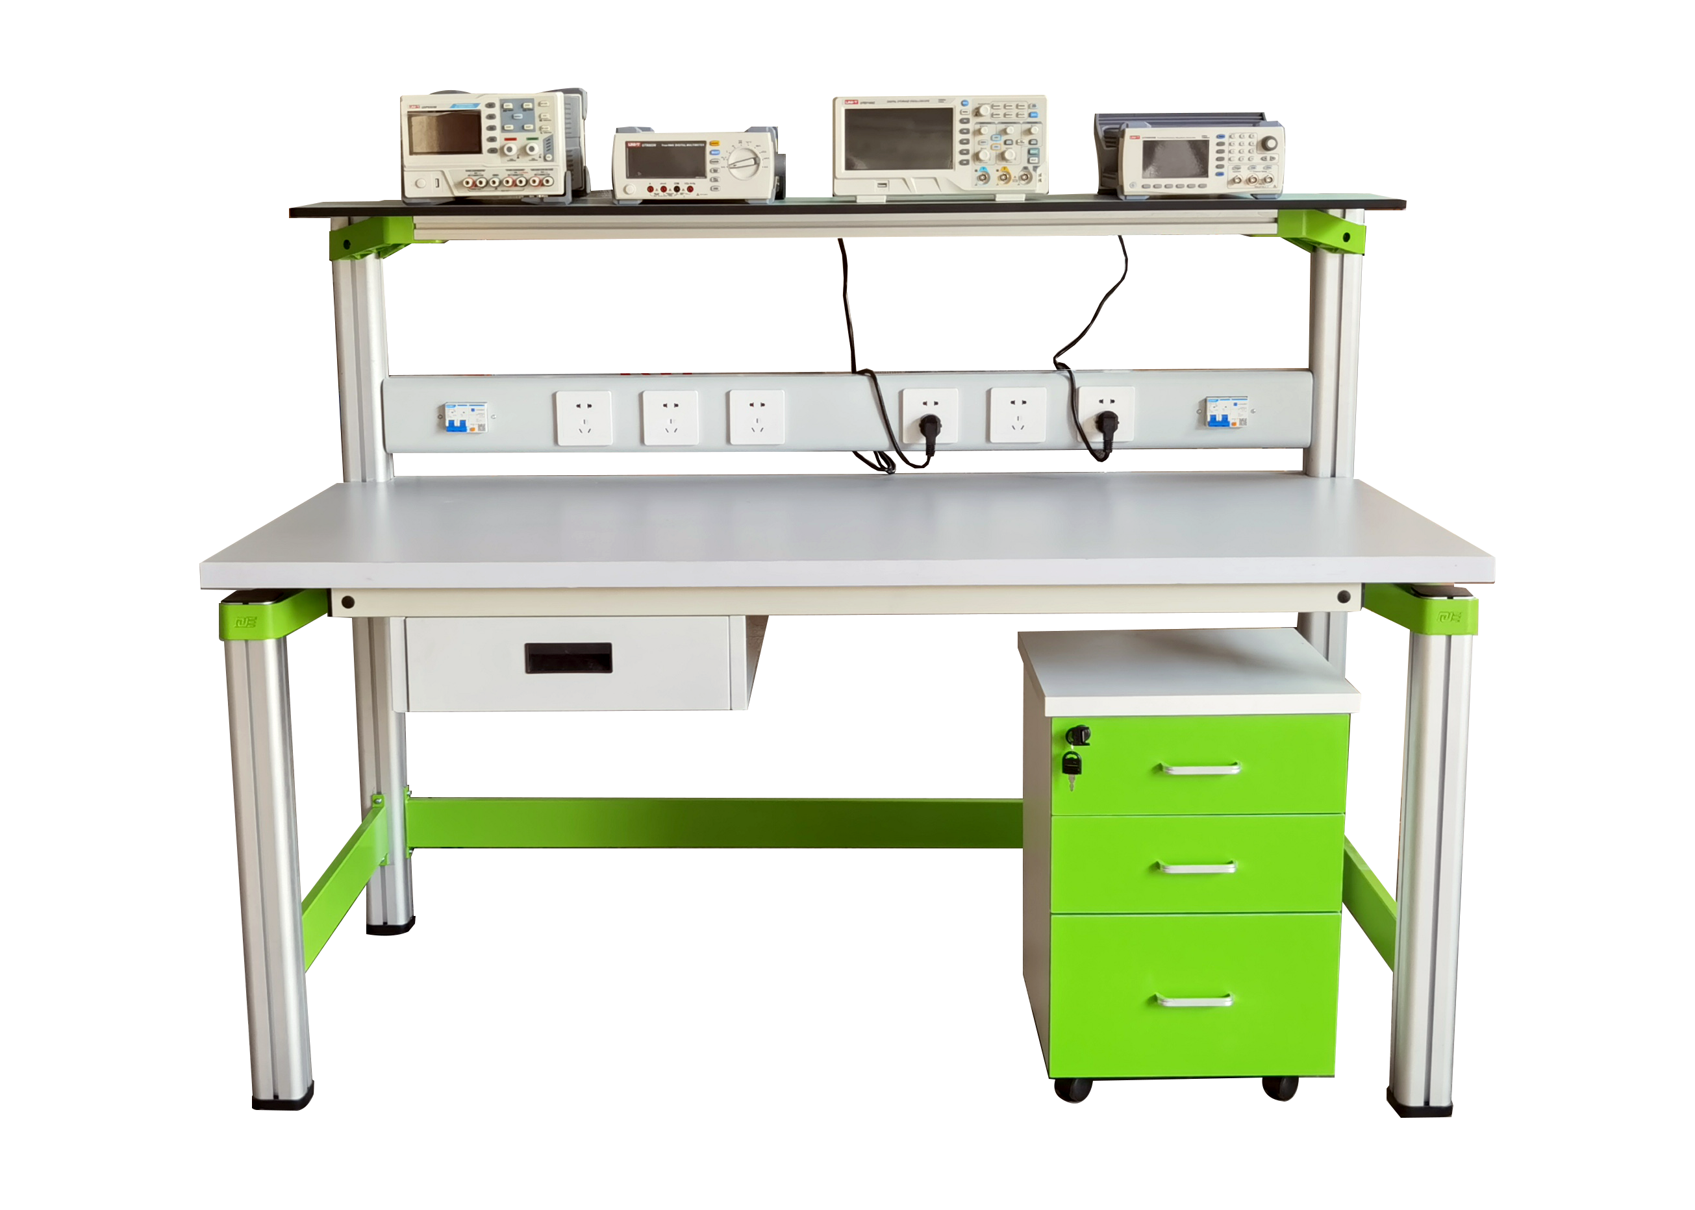
（图片仅供参考，以实际发货为准）
二、主要技术指标：
1、输入电压：单相三线～220V±10% 50Hz
2、装置容量：＜1kVA
3、工作环境：温度-10℃～+40℃相对湿度<85％(25℃)
4、装置容量：<500VA
5、外形尺寸：实训台尺寸为1.6m×0.75m×1.35m。
三、产品结构：
装置由仪器架、主机箱、整室电源智能管理箱、实验桌、移动矮柜、学生凳等组成。实验装置支架与实验桌可组合、可拆装。支架与桌脚一体，铝合金结构。
（一）仪器架：仪器架置于实训台顶部，由截面尺寸：90mm×90mm，高性能表面氧化的铝型材、双面喷塑钢板及一次成型铝压铸框架连接构件构成（非焊接工艺），外形美观，结构牢固耐用。仪器架底部装有2套隐藏式扁平形照明LED灯，2套照明LED灯每工位独立控制。光源集中柔和明亮，外形美观。
（二）电源主机箱：在主机箱顶部每工位内嵌4路AC220V输出,漏电保护开关，电源控制箱置于仪器架下部，仪器仪表电用安全方便。并装有LED灯控制开关。
（三）实训桌结构：
实训桌规格为1600（长）*750（宽）*1350（高），设有二个抽屉；实验桌主体结构全部采用高性能表面氧化的铝型材及一次成型铝压铸框架连接构件，连接构件采用压铸成型工艺（非焊接工艺），经机加工、抛丸、喷砂，表面静电喷涂工艺，安装方便、快捷，用户可自行DIY组装。桌体立柱采用工业铝型材成型工艺，表面氧化处理，截面尺寸：90mm×90mm，四面带槽，槽宽约8mm，端部装有注塑成型配套塑料堵头。桌面采用25mm三聚氰胺饰面板，配有一块防静电绝缘皮。贴桌面板下设支撑框架，承受力不少于200kg。配备储存柜，存放元件及工具，储存柜底部4只高强度万向可制动PU脚轮，方便移动。实训装置整体简约不简单，高端大气，符合现代化产品审美和发展趋势。
实验桌后面二支截面尺寸90mm×90mm桌脚向上延伸，与一次成型铝压铸框架连接构件构成（非焊接工艺）牢固的支架，与仪器架、电源控制箱组成一个完整的实训屏。
（四）储存柜：1个，存放实训模块及工具，储存柜底部4只高强度万向可制动PU脚轮，方便移动。

（五）靠背椅：2张，靠背椅采用结实厚钢管支架，结实耐用，结构符合人体工程学，久坐不累，亚麻布面质感好。

